亲爱的家长，您好：
今我们的队长是思瑶和王子恒。全队字词PK思瑶队24:20获胜。听写平均分思瑶队24.5:20领先。今天的听写字数比较多，听写到半信半疑时，我只要求写“信”，很多同学主动要求也听写“疑”，于是我们把“疑”作为extra credit。特别表扬焦如恒31/30，庄殷31/30，胡宇骞30/30，王子恒30/30，赖麓飏29/30，安妮卡29/30，王宇骁29/30，孙晟睿28/30。但是王子恒队在同声母组词中表现出色，16：12获胜。今天纪律虽有几次warning，但是没有被扣分。下次课队长是思齐和赖麓飏，请队长做好准备。
今天我们学习了课文《东郭先生与狼》的上半部分。大家都先说了自己对狼这种队伍的印象，凶猛、吃肉、吃人、小红帽里吃掉外婆，三只小猪里吹掉小猪的房子等等，也有同学说狼和狗差不多，人很喜欢狗，也可以喜欢狼。然后我们学习了课文的生字，词汇，。我先朗读和讲解了课文大意，然后同学们接龙朗读。我们了解了故事发声的人物，动物，事件，以及故事发展的具体描述，还让同学们体验了狼是怎样蜷缩身体，并拢手脚被装到袋子里的姿势，并讲解了上半部分课文中的一些语法重点。
下周10月7日秋假，停课一周。10月14日，我们会完成《东郭先生与狼》的下半部分学习，10月21日单元复习，10月28日单元考试。
今天也获知了一些同学准备参加朗诵比赛，希望大家利用秋假好好准备，秋假后正式报名。

以下是本周回家作业：
黄蓝作业本第二周周六课堂提交。
网络作业截止第二周周五晚上十点。
课堂笔记截止课后第二天（周日）晚上十点。Google Classroom。
各种补充作业截止第二周周五晚上十点。Google Classroom。
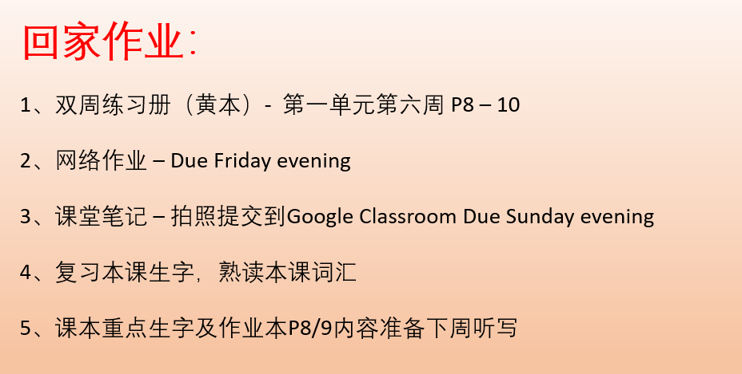

本学年马立平网络教室code – U3W1B
本学年Google Classroom code – 3k6qnpc
请家长们帮助学生加入，谢谢您的支持与配合。如有任何问题，请随时在班级群、微信私信或邮件与我联络。
谢谢！

